Муниципальное бюджетное дошкольное образовательное учреждение детский сад общеразвивающего вида №2 «Дельфинчик»
РФ 140560, Московская область, г. Озёры, ул. Школьная д.13, 14, телефон: 8(496)70-2-11-84, 8(496)70-2-12-37, е-mail: ds2ozery@yandex.ru

Конспект
по образовательной области «Познание»
для детей 6 – 7 лет

ТЕМА:

Составила воспитатель высшей
квалификационной категории
Авдонина Галина Алексеевна

Ноябрь, 2016год.

Актуальность:
Проблема безопасности дорожного движения на данный момент является одной из достаточно важных проблем и хотелось бы поговорить о важном вопросе, которому в нашем детском саду уделяется большое внимание, это вопрос о знании и соблюдении правил дорожного движения. Статистика дорожно-транспортных происшествий свидетельствует о том, что дети часто оказываются в аварийных ситуациях на улицах нашего города. Нельзя воспитать дисциплинированного пешехода, если с детства не прививать такие важные качества, как внимание, собранность, ответственность и осторожность. Ведь часто отсутствие именно этих качеств, становится причиной дорожных происшествий. И поэтому на занятии я ставлю следующие цели:
Цель:
-Дать детям представление об основных элементах улицы (тротуар, проезжая часть, «зебра», осевая линия, «островок безопасности»).
-Закрепление у детей знаний о грузовом, легковом, пассажирском транспорте и машинах специального назначения.
-Расширение знаний о правилах перехода улицы, о дорожных знаках (умение находить их с помощью загадки).
-Воспитание у детей желания знать и соблюдать правила дорожного движения.

Предварительная работа:
загадывание загадок, чтение стихов, Н. Носов «Автомобиль», О.Комакин «Сказка, про убежавшие велосипеды», рисование улицы нашего города, экскурсия по улице.

Словарная работа:
дорожная разметка, сигналы светофора, тротуар, пешеходы, проезжая часть, линия, пешеходный переход, «зебра», «островок безопасности».

Материал: макет, машины, куклы, деревья, дома, дорожные знаки.

Интеграция областей:
«Безопасность» - передать детям знания о правилах безопасности дорожного движения в качестве пешехода и пассажира транспортного средства.
«Социализация» - развитие игровой деятельности детей.
«Познание» - формировать познавательный интерес, через деятельностный подход.
«Коммуникация» - развитие свободного общения с взрослыми и детьми.
«Художественное творчество» - развитие продуктивной деятельности детей.

Ход
Воспитатель: Выходя на улицу,
Приготовь заранее,
Вежливость и сдержанность,
А главное, внимание!

Воспитатель приглашает детей в «Школу безопасности»
- Сегодня в нашей «Школе безопасности», я хочу рассказать и показать вам устройство проезжей части улицы.

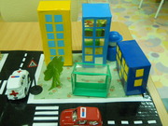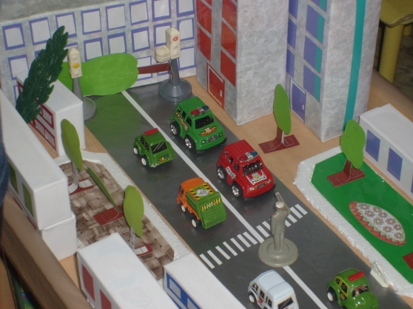

Беседа «Устройство проезжей части»
Рассказ воспитателя с использованием макета.
- Перед вами улица большого города. Посреди улицы проходит – дорога. По обе стороны дороги находятся специальные дорожки для пешеходов.
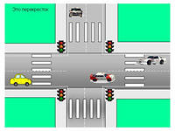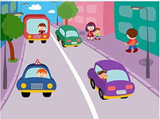
- Как называются дорожки для пешеходов? (тротуары)
- Тротуар – это «дорога для пешеходов».
-Как называют людей, которые идут по тротуару? (пешеходы)
(Дети ставят на макет пешеходов)
- И вот по тротуарам пошли люди.

- Вдоль улицы стоят многоэтажные дома, магазины, автобусные остановки, газетные киоски и т.д. Перед домами растут деревья, разбиты газоны и цветочные клумбы.
- А теперь внимательно посмотрите на улицу, чего ещё не хватает на ней? (Не хватает транспорта).
- Какие виды транспорта вы знаете? (Грузовой, пассажирский, легковой, машины специального назначения)
- Какие машины относятся к грузовому транспорту? Пассажирскому? Легковому?
- Назовите машины специального назначения. (Скорая помощь, пожарная машина, милиция).
- Чем оснащены машины специального назначения? (визуальной и звуковой сиреной).
- На какой сигнал светофора они могут ехать? (на любой).

Проводится дидактическая игра «Назови вид транспорта»

- Основную часть дороги, по которой движутся транспортные средства, называют проезжей частью.
- Где движется транспорт?
- Видите белую линию на дороге? Она разделяет дорогу на две части и называется осевой. По этой части дороги машины едут в одну сторону, по этой – в другую. Как называется линия, которая делит дорогу на две части? (Дети ставят на макет транспорт).
- Где идут люди, где едет транспорт?
- Улица очень оживленная. Здесь шумно, многолюдно, по дороге туда-сюда снуют машины, слышен визг тормозов, сигналы, того и гляди голова кругом пойдет. Как во всем разобраться, как пройти на ту сторону улицы, когда машины движутся нескончаемым потоком? А на перекрестке совсем пропадешь!

Воспитатель загадывает загадку:
Есть на каждом перекрестке
Замечательный прибор.
Знайте, дети, что зовется
Он помощник … (светофор).

Стихотворение:
Начинаем разговор
Про трехглазый светофор.
Он не зря горит над нами
Разноцветными огнями.

Проводится игра «Светофор»
Ведущий поднимает красный кружок — дети стоят на месте,
желтый — дети хлопают в ладоши,
зеленый — ходьба на месте.
Игра повторяется несколько раз.

- На какой сигнал светофора, можно переходить дорогу?
- А вот пешеходный переход, который носит название животного. Какого? (зебра). (Показ иллюстрации животного).
- Ребята, как вы думаете, что общего у пешеходного перехода и настоящей зебры?

Стихотворение:
Зебра в Африке живет, полосата очень.
Воду пьет, траву жует, порезвиться хочет.
А у нас на улице, здесь у перекрестка
Точно зебра, в самый раз, переход в полоску.

- «Зебра» - это участок, по которому пешеходам разрешается переходить улицу, обозначается широкими белыми линиями.
- Где нужно переходить дорогу?

Физкультминутка «Машины»

На улице нашей машины, машины (идут по кругу, останавливаются).
Машины-малютки (приседают).
Машины большие (встают, поднимают руки вверх).
Эй, машины, полный ход! (быстро идут по кругу, останавливаются).
Я — примерный пешеход (прижимают ладони к груди),
Торопиться не люблю (поворачивают голову вправо-влево)
Вам дорогу уступлю (разводят руки в стороны, наклоняясь вперед).

В больших городах, на широких улицах, посредине есть «островок безопасности». Островок безопасности расположен посредине проезжей части улицы и обозначается белыми сплошными линиями. Если пешеход, начавший переходить улицу на зеленый сигнал светофора, не успевает перейти её до конца, т.к. загорается красный сигнал, ему следует остановиться на островке безопасности и ждать зеленого сигнала. И только после этого завершить переход улицы.

Стихотворение
Островок вот на асфальте
Белой краской нанесён.
Это зона пешехода,
Безопасным назван он.

- Для чего нужен «островок безопасности»?
- Дети, чего не хватает на нашем макете? (дорожных знаков).

Загадки:
- По полоскам черно-белым
Пешеход шагает смело …
Знак о чем предупреждает?
Дай машине тихий ход … (пешеходный переход).
Воспитатель предлагает ребенку найти нужный знак

- В белом треугольнике с окаемкой красной
Человечкам-школьникам очень безопасно.
Этот знак дорожный знают все на свете:
«Будьте осторожны, на дороге дети!»

- Найдите и покажите такой знак. Где вы видели такой на дороге?

- Что за знак дорожный: красный крест на белом?
Днем и ночью можно обращаться смело!
Врач повяжет голову белою косынкою
И окажет первую помощь медицинскую.
(пункт медицинской помощи).

- Предположим, что с друзьями ты отправился в спортзал,
Но в дороге вспомнил: маме ты об этом не сказал.
Жди, тебе поможет он, знак дорожный – телефон!

- Путь не близок, на беду ты не взял с собой еду.
Вас спасет от голоданья знак дорожный «Пункт питанья».

Дети ставят на макет дорожные знаки.

- Вот мы и построили с вами улицу. После занятия вы поиграете на этом макете.

Итог
- Дети, вам понравилось в «Школе безопасности»?
- Покажите на макете: тротуар, проезжую часть, осевую линию, пешеходный переход, «зебру», «островок безопасности» и расскажите о их назначении.
- Мы с вами закрепили виды транспорта: грузовой, легковой, пассажирский, машины специального назначения, поговорили о правилах перехода улицы.

Правила дорожные
Не такие сложные.
Ты всегда их твердо знай,
На дороге соблюдай!

- На прощание, я хочу вручить вам удостоверения юного пешехода.

